ХМЕЛЬНИЦЬКА ОБЛАСНА РАДА
ХМЕЛЬНИЦЬКИЙ УНІВЕРСИТЕТ УПРАВЛІННЯ ТА ПРАВА
Кафедра конституційного, адміністративного та фінансового права

НАВЧАЛЬНО-НАУКОВА ЛАБОРАТОРІЯ ДОСЛІДЖЕННЯ ПРОБЛЕМ ПУБЛІЧНОГО АДМІНІСТРУВАННЯ ТА ДЕЦЕНТРАЛІЗАЦІЇ ВЛАДИ
НАУКОВО-ДОСЛІДНОГО ІНСТИТУТУ ДЕРЖАВНОГО БУДІВНИЦТВА ТА МІСЦЕВОГО САМОВРЯДУВАННЯ
НАЦІОНАЛЬНОЇ АКАДЕМІЇ ПРАВОВИХ НАУК УКРАЇНИ
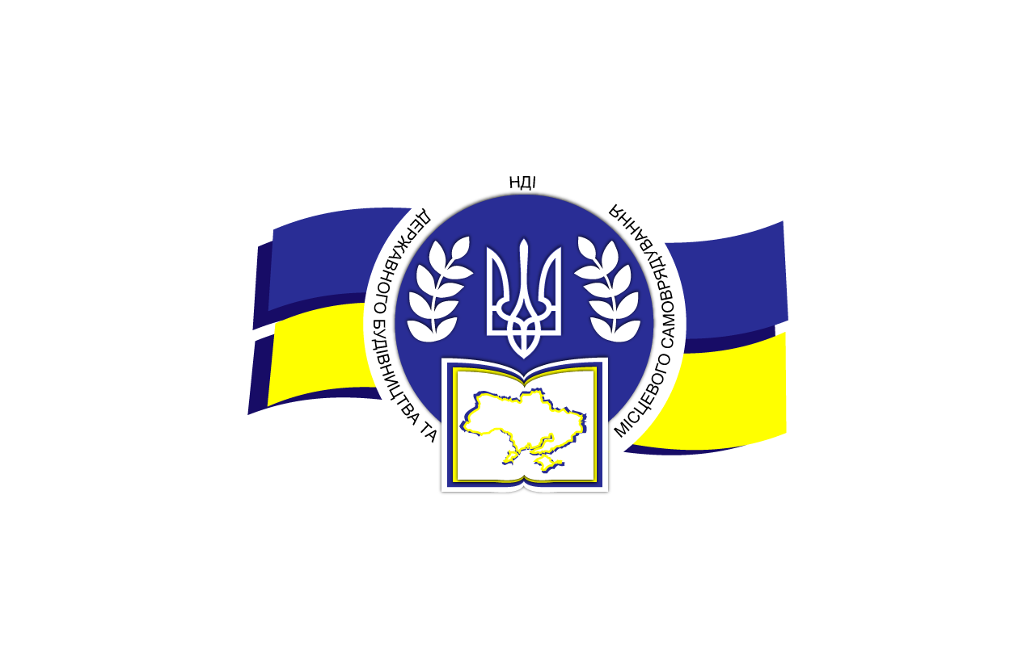
ІІ Всеукраїнська
науково-практична інтернет-конференція
“ Правові засади організації та здійснення публічної влади ”
з виданням збірника матеріалів

2 - 8 травня 2019 року
м. Хмельницький
Шановні колеги!
Запрошуємо Вас взяти участь у ІІ Всеукраїнській науково-практичній інтернет-конференції “Правові засади організації та здійснення публічної влади”, яка відбудеться 2 - 8 травня 2019 року на сайті Хмельницького університету управління та права www.univer.km.ua у розділі Конференції та наукові заходи.
Метою заходу є об’єднання зусиль науковців і практиків у розв’язанні теоретичних та практичних проблем публічної влади, а також вироблення рекомендацій щодо вдосконалення чинного законодавства України, що регулює порядок організації та здійснення публічної влади в Україні.
Тези учасників будуть розміщені з 2 по 8 травня 2019 року на сайті www.univer.km.ua у відкритому доступі за інтернет адресою: http://univer.km.ua/page.php?pid=175.

Основні тематичні напрямки конференції:
- Конституційно-правові засади організації та здійснення публічної влади: вітчизняний та зарубіжний досвід.
- Проблеми та перспективи реформування територіальної організації публічної влади в Україні.
- Адміністративно-правові засади організації та здійснення публічної влади.
- Фінансово-правові аспекти організації та здійснення публічної влади.
- Місце і роль інформаційного права в діяльності органів публічної влади.
Робочі мови: українська, російська, англійська.

Для участі в конференції Вам необхідно до 25 квітня 2019 року на сайті Хмельницького університету управління та права www.univer.km.ua у розділі Конференції та наукові заходи заповнити електронну реєстраційну форму, до якої додати тези доповіді та квитанцію про оплату організаційного внеску (у випадку отримання друкованих програми та збірника конференції). Особи, які не мають наукового ступеня чи вченого звання, обов’язково додають належним чином засвідчену рецензію наукового керівника!

ВИМОГИ ДО ОФОРМЛЕННЯ ТЕЗ ДОПОВІДЕЙ
- Доповідь повинна бути виконана на актуальну тему, містити глибоке наукове дослідження, грамотно написана й акуратно оформлена.
- Назва файлу повинна відповідати прізвищу та імені учасника конференції латиницею (напр.: Petrenko_Kyrylo.doc).
- Обсяг тез не повинен перевищувати 3-х сторінок, текстовий редактор – Microsoft Word 6.0 та вище для Windows, формат сторінки А4 (297х210 мм), орієнтація – книжкова, поля – 25 мм; Гарнітура – Time New Roman, кегель – 12, міжрядковий інтервал – 1,0, стиль – Normal.
- Перший рядок – прізвище, ім’я та по батькові (повністю).
- Другий – курс і назва факультету, посада, науковий ступінь, вчене звання (повністю).
- Третій – місце навчання, роботи (повністю).
- Назва доповіді.
- Далі йде текст доповіді з абзацним відступом 1,25 см.
- Посилання у тексті оформляються у квадратних дужках – [2, с. 56], де перше число означає порядковий номер у списку використаних джерел, друге – номер сторінки.
- Список використаних джерел розміщується наприкінці тексту й повинен бути оформлений відповідно до існуючих стандартів бібліографічного опису.

Примітка:
Роботи, які не відповідають вимогам або надіслані після закінчення встановленого терміну, не розглядаються.
Одержання доповіді та заявки на участь, після обробки оргкомітетом, обов’язково підтверджується нашим повідомленням про отримання на вказану Вами електронну адресу.
У випадку неодержання підтвердження про реєстрацію просимо звернутися до Оргкомітету.

ЗРАЗОК ОФОРМЛЕННЯ ДОПОВІДІ
Петренко Кирило Ярославович,
доцент кафедри конституційного, адміністративного та фінансового права
Хмельницького університету управління та права
ЕТАПИ СТАНОВЛЕННЯ МІСЦЕВОГО САМОВРЯДУВАННЯ
Зі зміною суспільних реалій сьогодення виникає нагальна потреба [… текст доповіді …].
Література:
1. Про місцеве самоврядування в Україні : Закон України від 21.05.1997 р. № 280/97-ВР. Верховна Рада України. Законодавство України. URL : http://zakon.rada.gov.ua/laws/show/280/97-вр.
2. Битяк Ю., Константий О. Правова природа адміністративних договорів. Вісник Академії правових наук України. 2011. № 3.
С. 101–109.
3. Бандурка О. М. Основи управління в органах внутрішніх справ України: теорія. досвід, шляхи удосконалення. Х. : Основа, 1996. 398 с.

Редколегія збірника не несе відповідальності за зміст та якість поданих матеріалів, але залишає за собою право внесення змін і форматування тез доповідей!

NOTE BENE (НЕОБХІДНО ЗНАТИ)

1. Усі учасники конференції БЕЗКОШТОВНО забезпечуються електронними програмою та збірником тез конференції (формат pdf), які будуть направлені на електронну адресу учасників, вказану у заявках.
2. За бажанням авторам можуть бути надіслані друковані програма та збірник конференції «Новою поштою» (оплата за пересилку при отриманні) за адресою, вказаною в електронній заявці. У цьому випадку для покриття витрат на виготовлення матеріалів оргкомітетом стягується внесок у розмірі 150 грн.
3. Реквізити для оплати організаційного внеску:
Одержувач: Хмельницький університет управління та права,
р/р 31559264232328 в ГУДКСУ у Хмельницькій області МФО 815013, ЗКПО 14163438, з обов’язковою поміткою “За участь у конференції “Правові засади організації та здійснення публічної влади (П. І. Б. учасника)”.

КООРДИНАТИ ОРГКОМІТЕТУ
29013, Україна м. Хмельницький
вул. Героїв Майдану, буд. 8
Науково-дослідна частина
Хмельницький університет управління та права
тел. / факс: 0 (382) 71-80-80
Ел. адреса: nauka@univer.km.ua
Web-сторінка: www.univer.km.ua

Координацію проведення конференції здійснює кафедра конституційного, адміністративного та фінансового права університету (тел.: 0 (382) 71-82-99, 097 250 60 34 (Галус Олена Олександрівна); ел. адреса: kaf@univer.km.ua).

